Login:
- Owner1 Password = admin
ke FormDashboard (Ruang ganti utama, bisa lihat laporan dan atur distributor).
- Kasir1 Password = 123
ke FormDashboard (tapi tombol laporannya disembunyikan).
- Gudang1 Password = 123
Stok Barang (Gudang): Langsung dilempar ke FormUtama (Fokus ngurusin stok Beras, Minyak, dkk, nggak perlu masuk dashboard).

Jadi untuk dashboard hanya untuk kasir dan admin

Bagian yang belum
3. Design dan Perancangan Sistem

3.1. Basis Data (Database) Basis data DB_TokoSembako dirancang secara relasional yang terdiri dari beberapa tabel utama untuk mendukung seluruh fitur aplikasi, yaitu tabel Users (untuk autentikasi), Barang (data stok), Distributor (data supplier), dan Transaksi (pencatatan laporan). (Catatan buat Zidane: Jangan lupa masukin/gambar ERD atau skema relasi tabel kalian di bawah teks ini ya!)

3.2. UML (Unified Modelling Language) (Catatan buat Zidane: Ini kamu harus ngegambar dan nambahin screenshot Use Case Diagram (orang/aktor yang nunjukin fungsi apa aja yang bisa dilakuin Kasir, Owner, Gudang) dan Activity Diagram di Word-nya).
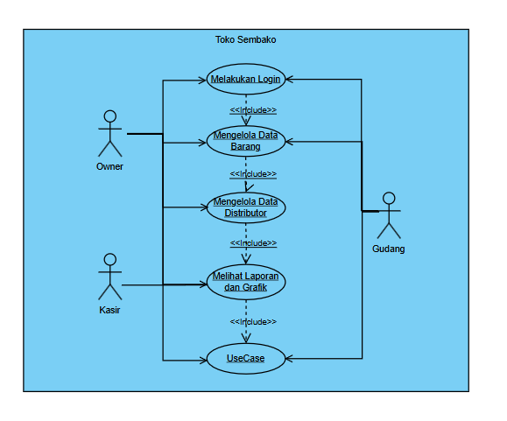

🛑 PENGINGAT TERAKHIR SEBELUM DIKUMPULKAN!
- Nama Tim: Jangan lupa isi tabel nama dan NIM anggota kelompok kamu di halaman pertama.
- Cover: Kalau ini tugas dikerjakan individu, hapus 2 baris nama di bawah namamu. Kalau berdua, hapus 1 baris terakhir.
- Hapus Soal: Pastikan kamu MENGHAPUS bagian "Catatan terkait isi GitHub", "Soal UCP 1", dan "Rubrik Penilaian" di file Word sebelum kamu jadikan PDF/dikumpulkan ke MyKlass.
- Update Daftar Isi: Kalau udah beres copy-paste semua dan nambahin gambar, klik kanan di Daftar Isi Word-nya lalu pilih "Update Field" $\rightarrow$ "Update page numbers only" biar halamannya sinkron.

